Дистанционное банковское обслуживание

физических лиц в системе iBank2.

Руководство пользователя.

Назначение и функциональные возможности
Internet-Банкинг для физических лиц предназначен для удаленного управления своими банковскими счетами через Интернет в режиме реального времени.
Сервис Internet-Банкинг реализует концепцию "тонкого" клиента и поэтому никакого дополнительного ПО для работы не требуется. Достаточно наличие современного компьютера с любой операционной системой, любым Web-браузером и доступом в Интернет.
В рамках сервиса Вы можете:
- осуществлять отправку в банк заявлений по работе с банковскими счетами и картами, например, на пополнение счета;
- получать выписки по своим лицевым и карточным счетам;
- осуществлять рублевые переводы по своим счетам;
- обмениваться информационными сообщениями с банком.

Механизмы безопасности в Internet-Банкинге
В Internet-Банкинге системы «iBank 2» используются следующие механизмы защиты информации:
- многофакторная аутентификация;
- защита от фишинга;
- защита от автоматизированной регистрации и подбора логинов программами-роботами;
- механизм одноразовых паролей.
Механизм многофакторной аутентификации позволяет максимально защититься от попыток злоумышленника получить конфиденциальную информацию, необходимую для доступа к системе от Вашего имени.
Средством защиты от фишинга является персональный интерфейс клиента, который состоит из индивидуальной картинки или Вашей фотографии и индивидуальных цветов виртуальной клавиатуры.
Персональный интерфейс отображается на странице ввода долговременного пароля и/или одноразового пароля. Отсутствие персонального интерфейса служит для Вас ярким и понятным сигналом, что Вы находитесь не на подлинном сайте Internet-Банкинга.
Для защиты от автоматизированной регистрации и подбора логинов программами-роботами используется механизм различения человека и компьютера – CAPTCHA.
CAPTCHA начинает отображаться клиентам после определенного числа неуспешных попыток входа - неправильный ввод комбинации «логин - пароль».
Для доказательства целостности и авторства, отправляемых в банк документов, в Internet-Банкинге используется одноразовый пароль, получаемый по SMS для подтверждения каждой операции;
Для обеспечения конфиденциальности и целостности передаваемых Вами данных используется встроенный в Web-браузер криптопротокол SSL.

Требования к аппаратному и программному обеспечению компьютера клиента
Для работы с сервисом Вам необходимо:
- Любой современный компьютер с объемом свободной оперативной памяти не менее 128 Мбайт.
- Любая современная операционная система - Windows 2000 и старше, Mac OS X, Linux и др.
- Любой современный web-браузер: MS IE 7 и выше, Mozilla Firefox, Opera, Google Chrome, Safari.
- Доступ в Интернет. Рекомендуемая скорость соединения — 33,6 Кбит/сек и выше. В случае доступа в Интернет по телефонной коммутируемой линии необходимо наличие современного модема.
- Для защиты информации в систему «iBank 2» встроены СКЗИ, которые реализуют криптографические алгоритмы в соответствии с ГОСТ 28147-89 (шифрование, имитовставка), ГОСТ Р34.10-2001 (ЭП на эллиптических кривых) и ГОСТ Р34.11-94 (хеш-функция).

Правила безопасной работы
- Для работы с сервисом «Internet-Банкинг для частных клиентов» системы «iBank 2» необходимо подготовленное рабочее место, которое рекомендуется использовать только для работы с сервисом, и на котором установлено современное антивирусное программное обеспечение и персональный межсетевой экран. Антивирусное программное обеспечение необходимо регулярно обновлять и проводить сканирование компьютера для защиты от новых вирусов и вредоносных программ. Персональный межсетевой экран позволяет предотвратить несанкционированный доступ к вашему компьютеру из сети Интернет или из локальной сети.
- Рекомендуется использовать только лицензионное программное обеспечение — это защитит Вас от программных «закладок», оставленных злоумышленниками в нелицензионном и «взломанном» программном обеспечении. Обязательно производить регулярную установку обновлений программного обеспечения, по мере их выпуска производителем, для этого рекомендуется настроить автоматическое обновление.
- Нельзя устанавливать на компьютер, используемый для отправки документов в банк, средства удаленного управления компьютером, такие как «TeamViewer», «rAdmin» и подобные.
- Никогда не открывайте подозрительные файлы и ссылки на неизвестные Вам сайты, даже если они получены с известного Вам адреса, а тем более, если они получены от неизвестных Вам отправителей. Не посещайте сайты, предлагающие быстро и бесплатно скачать различные файлы или программы, поскольку даже вход на такой сайт может угрожать безопасности Вашего компьютера.
- Не сообщайте третьим лицам пароли от ключей ЭП!
- Рекомендуется настроить SMS-оповещение о входах в Internet-Банкинг, движении средств по счету/карте с целью контроля использования сервиса.
- Необходимо регулярно просматривать информацию в Internet-Банкинге для того, чтобы видеть все совершенные операции и все информационные сообщения, присланные по системе.
- В случае невозможности входа в Internet-Банкинг и одновременного отсутствия возможности подключения к Web-сайту Вашего банка сообщите об этом в банк, поскольку это может свидетельствовать о возможной попытке злоумышленников совершить мошеннические операции.
- Если у Вас возникли подозрения, что доступ к компьютеру могли получить неуполномоченные лица, либо Вы заметили, что произведены несанкционированные платежи, незамедлительно проинформируйте сотрудников банка.
Помните: немедленное обращение в банк значительно повышает вероятность того, что похищенные денежные средства удастся возвратить и предотвратить мошенничество. В случае несвоевременной реакции вероятность быстрого возврата похищенных денежных средств значительно ниже и Вам необходимо будет обращаться в правоохранительные органы.

Работа частного клиента в Internet-Банкинге

Первый вход в Internet-Банкинг
Для входа в Internet-Банкинг на сайте банка www.rostfinance.ru перейдите в раздел «Физическим лицам», затем перейдите по ссылке «Интернет-Банк», затем по ссылке «Начать работу с системой «Интернет-Банк»». Второй вариант входа в систему – скопировать в командную строку адрес https://ibank2.rostfinance.ru/web_banking/protected/welcome.jsf.
В поле Логин укажите логин для входа в систему, полученный на этапе регистрации, и нажмите кнопку Вход.
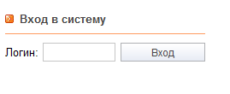
Рис. 1. Вход в Internet-Банкинг

Многофакторная аутентификация при входе в Internet-Банкинг
Многофакторная аутентификация требует наличия хотя бы двух факторов аутентификации. В качестве одного из факторов аутентификации в Internet-Банкинге выступает долговременный пароль, задаваемый Вами самостоятельно. В банке долговременный пароль не хранится в явном виде. Это снимает проблему дистрибуции долговременных паролей и устраняет риски компрометации долговременного пароля в банке в процессе Вашей регистрации.
В качестве второго фактора аутентификации выступает одноразовый пароль, получаемый через SMS на номер, указанный при регистрации в системе.
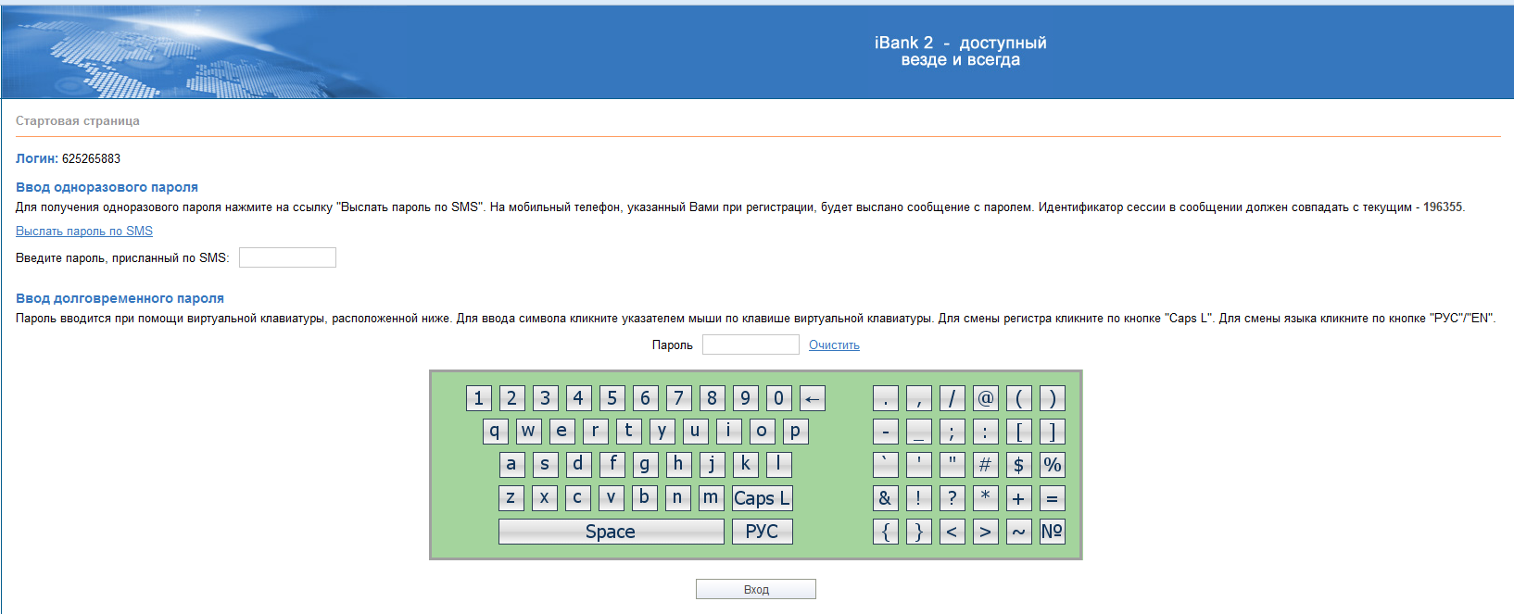
Рис. 2. Многофакторная аутентификация при входе в Internet-Банкинг
Для аутентификации в Internet-Банкинге выполните следующее:
В блоке "ВВОД ОДНОРАЗОВОГО ПАРОЛЯ" :
Получите одноразовый пароль. Для получения одноразового пароля нажмите на странице ссылку "Выслать пароль по SMS". На мобильный телефон, указанный Вами при регистрации, будет выслано сообщение с паролем. Идентификатор сессии в сообщении должен совпадать с показываемым на странице аутентификации. Введите пароль, присланный по SMS в соответствующее поле.
В блоке "ВВОД ДОЛГОВРЕМЕННОГО ПАРОЛЯ" укажите Ваш долговременный пароль, заданный при регистрации в системе.
После корректного заполнения всех необходимых для аутентификации полей и нажатия кнопки "Вход" осуществится переход на стартовую страницу Internet-Банкинга.
На странице могут отображаться следующие блоки:
Выписка по счетам
В подразделе «Выписка по счетам». Вы можете получить информацию о движении денежных средств за указанный промежуток времени.
На странице представлена таблица с информацией о Ваших счетах, которая содержит номера Ваших счетов, типы счетов и доступные денежные средства.
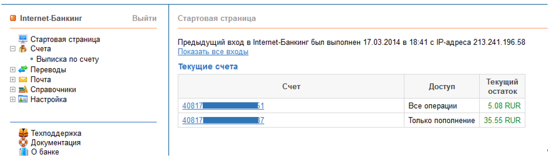
Рис. 3. Информация о счетах клиента в Internet-Банкинг
Для получения выписки, выберите необходимый номер счета, задайте период, за который необходимо получить выписку, укажите возможное количество операций для отображения на странице и нажмите кнопку «Получить выписку».
В выписке по счету содержится следующая информация:
- В заголовке выписки указаны номер счета и период, за который получена выписка. Если банком настроена возможность задавать названия своих счетов/карт, то при наличии названия для данного счета, оно также отобразится в заголовке выписки.
- Текущий баланс — остаток денежных средств на счете на дату получения выписки.
- Валюта счета — наименование и код валюты, в которой заведен счет.
- Входящий баланс — остаток денежных средств на счете на момент начала отчетного периода.
- Выписка сформирована — дата и время формирования выписки.
- Сводная таблица, отображающая перечень совершенных операций по счету. Данная таблица содержит следующие столбцы:
Дата — дата, когда Вы произвели покупку товаров, работ, услуг. В случае, когда дата совершения операции не совпадает с датой списания/зачисления средств банком, дата совершения операции выводится в скобках
Плательщик/Получатель — Ф. И. О. или наименование организации плательщика/ получателя платежа.
Сумма — сумма денежных средств для списания или зачисления в требуемой валюте. Списанная со счета сумма выделяется красным цветом и указывается со знаком «—», зачисленная на счет сумма выделяется зеленым и указывается со знаком «+».
Описание операции — краткая информация об операции по счету или основание для совершения операции по счету.
В таблице возможна сортировка по любому столбцу таблицы, как по возрастанию, так и по убыванию. Для этого нажмите на заголовок столбца, по которому нужно произвести сортировку. По умолчанию сортировка в таблице произведена в порядке возрастания по столбцу Дата. Чтобы получить сортировку в обратном порядке (в порядке убывания), нажмите на заголовок столбца еще раз.
Нажатием кнопки в правом верхнем углу таблицы из выпадающего списка Вы можете выбрать столбцы для их отображения на странице выписки. По умолчанию выбраны все столбцы.
- Приход — итоговая сумма операций начисленная на счет за отчетный период. Сумма указана в валюте счета.
- Расход — итоговая сумма операций списанная со счета за отчетный период. Сумма указана в валюте счета.
- Исходящий баланс — остаток денежных средств на счете на момент окончания отчетного периода.
Полученную выписку Вы можете сохранить в формате RTF нажатием кнопки Экспорт в RTF.
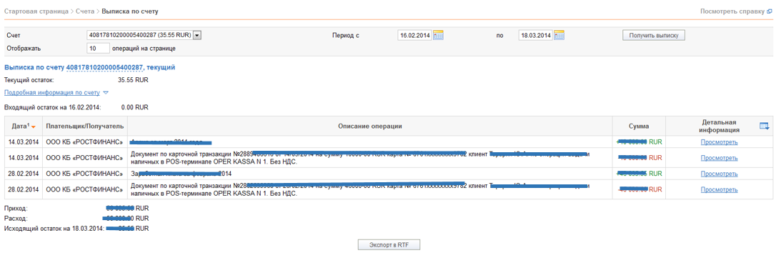
Рис. 4. Выписка по счету в Internet-Банкинг

Переводы
Раздел «Переводы» поможет Вам быстро и легко перевести деньги в любой валюте по всему миру. Чтобы перевести рубли со своего счета или карты на рублевый счет другого получателя, воспользуйтесь подразделом «Рублевые переводы». Для перевода денежных средств в валюте, отличной от рублей, используйте подраздел «Валютные переводы».
Для перевода денежных средств с одного своего счета на другой используется подраздел «Переводы по своим счетам».
Если Вы часто совершаете одинаковые переводы, Вы можете создать шаблон такого перевода (содержит реквизиты отправителя, получателя, назначение и сумму перевода) и потом использовать его для более быстрого и удобного создания заявлений на перевод денежных средств. Создание и управление шаблонами осуществляется в разделе «Шаблоны переводов». Возможность создать шаблон рублевого или валютного перевода имеется также и при создании самого перевода.
Раздел «Расписание переводов» делает перевод средств более удобным. Вы можете использовать расписание платежей для разовых и регулярных (ежемесячных) переводов денежных средств.
Рублевые переводы
Рублевый перевод — безналичный перевод российских рублей с одного счета на другой, открытых в банках РФ. В подразделе «Рублевые переводы» Вы можете совершать различного рода рублевые переводы со своего счета.
Если Вы ранее создавали Заявления на рублевый перевод, то на странице раздела будет отображена сводная таблица с информацией об этих заявлениях.
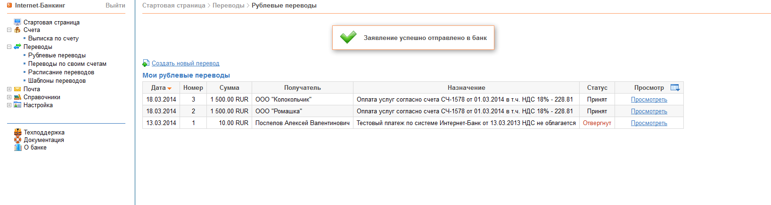
Рис. 5. Раздел «Рублевые переводы»
Таблица содержит следующую информацию: дату и номер заявления, сумму, наименование получателя, назначение перевода и статус заявления. Описание статусов заявлений и работы с таблицей.
Для создания заявления воспользуйтесь ссылкой Создать новый перевод.
Для создания перевода, в точности копирующего параметры заявления, отправленного в банк, используйте кнопку Повторить перевод на странице его просмотра (операция доступна и для заявления в статусе Отвергнут).
Для создания заявления на основе шаблона нажмите на ссылку с его названием.
Заявление на рублевый перевод предназначено для списания денежных средств с Вашего счета/карты и перечисления их на счет получателя по России.
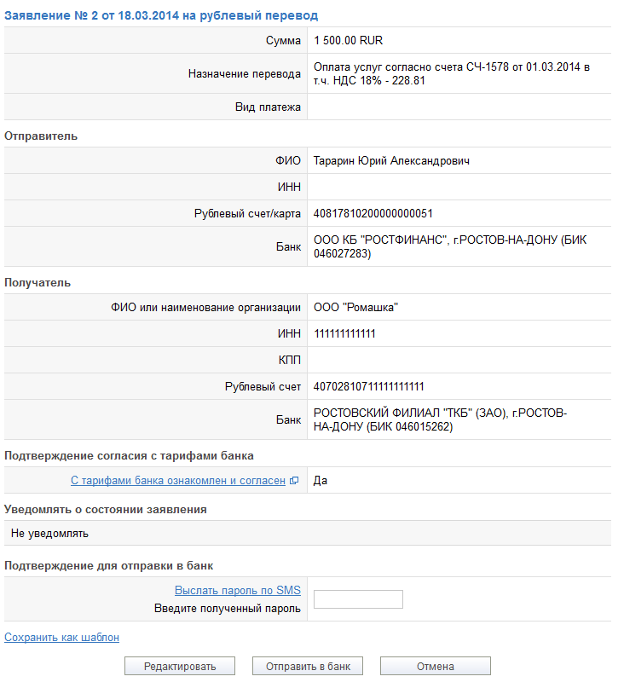
Рис. 6. Заявление на рублевый перевод
Последовательность заполнения Заявления на рублевый перевод:
- В поле Сумма укажите сумму рублевого перевода.
- Из списка поля Списать со счета/карты выберите номер счета/карты для списания денежных средств.
- В поле Назначение перевода укажите информацию о назначении перевода. Для расчета НДС выполните следующие действия:
  - В списке поля НДС выберите один из следующих вариантов:
по ставке — для случая, когда сумма перевода в поле Сумма была указана с учетом НДС;
не облагается — для случая, когда работа, услуги или товарно-материальные ценности, за которые производится платеж, не облагаются НДС.
  - После этого укажите ставку НДС в соответствующем поле (если перевод не облагается НДС, то указывать ставку НДС не нужно) и нажмите на ссылку Добавить в назначение. При этом в поле Назначение перевода появится фраза «НДС не облагается» (если был выбран вариант НДС не облагается) или «в т. ч. НДС» с указанием ставки и размера НДС. Если ставка НДС не была указана, то при расчете НДС используется ставка, определенная банком (по умолчанию 18%).
- Для заполнения полей с реквизитами получателя используются два способа:
  - С помощью справочника Получатели рублевых переводов. Данный справочник содержит в себе информацию о получателях рублевых переводов и соответствующих реквизитах банков. Для использования информации из справочника нажмите ссылку Выбрать из справочника и в открывшемся окне Выбор получателя рублевых переводов выберите необходимого корреспондента. Поля с реквизитами выбранного корреспондента заполнятся соответствующими значениями из справочника. При необходимости отредактируйте значения полей с реквизитами получателя или введите недостающие значения.
  - При отсутствии в справочнике нужного корреспондента заполните поля с реквизитами получателя вручную. Для этого укажите информацию о получателе: Ф. И. О. или наименование организации, ИНН, рублевый счет, КПП. Для добавления в справочник Получатели рублевых переводов введенных вручную реквизитов получателя нажмите ссылку Добавить в справочник после ввода необходимых реквизитов. Либо сначала заполните справочник, нажав ссылку Добавить в справочник на странице создания заявления, а затем выберите созданного корреспондента из справочника.
- Для заполнения полей с реквизитами банка получателя воспользуйтесь справочником Российские банки, который открывается нажатием ссылки Выбрать из справочника.
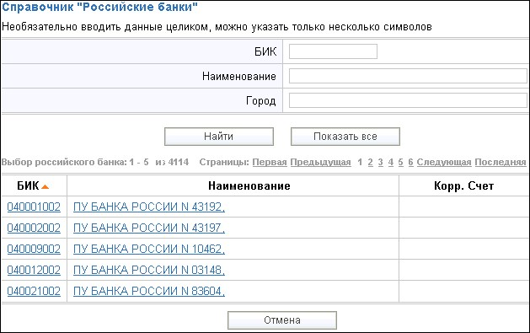
Рис. 7. Справочник "Российские банки"
- Если производимый платеж является бюджетным, отметьте поле Бюджетный платеж и заполните ставшие активными поля с реквизитами бюджетного платежа.
В наименовании полей блока "Бюджетный платеж" содержится номер, который указывает на нумерацию полей платежного поручения согласно Приложению 3 к Положению Банка России "О безналичных расчетах в Российской Федерации" от 3 октября 2002 г. N 2-П.
Заполнение полей для бюджетного платежа осуществляется согласно Приказу N 106-н «Об утверждении правил указания информации в полях расчетных документов на перечисление налогов, сборов и иных платежей в бюджетную систему Российской Федерации» от 24.11.2004 г. При невозможности указать конкретное значение в полях для бюджетного платежа проставляется ноль («0»), наличие незаполненных полей недопустимо.
- В поле Налоговый период/код таможенного органа введите показатель налогового периода или код таможенного органа (для таможенного платежа). Налоговый период состоит из десяти знаков, восемь из которых имеют смысловое значение, а два являются разделительными знаками и заполняются точками. Данное поле используется для указания периодичности уплаты налога (сбора) или конкретной даты уплаты налога (сбора), установленной законодательством о налогах и сборах. Код таможенного органа состоит строго из восьми знаков и используется для указания таможенного органа РФ или его структурного подразделения.
- В поле КБК выберите показатель кода бюджетной классификации в соответствии с классификацией доходов бюджетов Российской Федерации. Для выбора кода из справочника нажмите ссылку Выбрать из справочника. Справочник КБК содержит механизм фильтрации, позволяющий отображать коды, удовлетворяющие заданным условиям. Фильтрацию можно проводить по одному или двум параметрам: Код и Описание. В поля параметров поиска можно вводить как слова и числа целиком, так и их части. Для нахождения КБК, удовлетворяющих параметрам фильтрации, нажмите кнопку Найти.
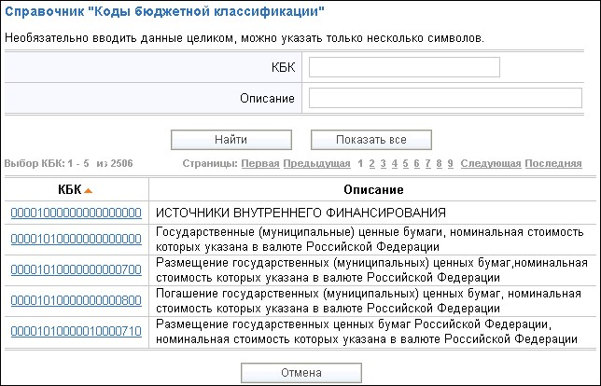
Рис. 8. Справочник "Коды бюджетной классификации"
- В поле ОКАТО укажите значение кода ОКАТО муниципального образования в соответствии с Общероссийским классификатором объектов административно-территориального деления, на территории которого мобилизуются денежные средства от уплаты налога (сбора) в бюджетную систему Российской Федерации.
- Из раскрывающегося списка Статус составителя выберите одно из значений:
13— налогоплательщик (плательщик сборов) — иное физическое лицо — клиент банка (владелец счета). Устанавливается по умолчанию;
16— участник внешнеэкономической деятельности — физическое лицо.
- Заполните поле Основание платежа. Для выбора основания платежа нажмите ссылку Выбрать из справочника и в открывшемся окне Выбор основания платежа выберите нужное значение.
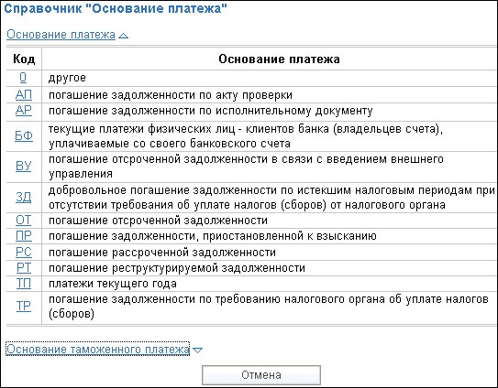
Рис. 9. Справочник "Основание платежа"
- Заполните поле Тип платежа. Для выбора типа платежа нажмите ссылку Выбрать из справочника и в открывшемся окне Выбор типа платежа выберите нужное значение.
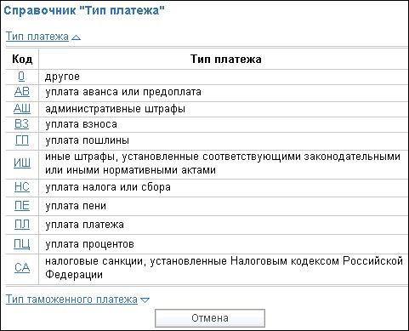
Рис. 10. Справочник "Тип платежа"
- В поле N документа укажите номер документа из налогового или таможенного органа, в соответствии с которым осуществляется уплата налога или сбора. При заполнении поля N документа знак «№» не проставляется. При отсутствии требования об уплате налогов (сборов) от налогового (таможенного) органа в поле N документа проставляется «0»;
- В поле Дата документа укажите дату документа, номер которого был указан в поле N документа, формат указания даты — «ДД.ММ.ГГГГ». Если в поле N документа был проставлен «0», то в поле Дата документа тоже проставляется «0».
  - При необходимости отметьте чекбокс С тарифами банка ознакомлен и согласен. Для просмотра тарифов банка перейдите на соответствующую страницу Web-сайта банка (при условии, что такая ссылка настроена банком).
  - У Вас есть возможность добавить созданный перевод в расписание: Вы можете создать один раз полностью заполненное заявление на перевод с указанием всех реквизитов, а также назначить дату, периодичность и срок действия. Переводы по расписанию будут обрабатываться автоматически, т.е. созданное Вами распоряжение (Заявление на рублевый перевод) будет отправлено в банк без Вашего участия. Для этого нажмите ссылку Добавить перевод в расписание и заполните необходимые поля.
  - Если в банке настроена система оповещения клиентов о состоянии заявлений, то в блоке Уведомлять о состоянии заявления выберите из списка способ уведомления (sms, e-mail, icq) и в поле справа введите необходимую информацию — номер мобильного телефона, адрес электронной почты или номер учетной записи ICQ. При необходимости повторите описанные действия для следующего уведомления.
Нажмите кнопку Далее для перехода к следующему этапу работы с заявлением или кнопку Отмена для отказа от проведения операции. На следующем этапе работы с заявлением Вы сможете:
- Сохранить заявление как шаблон;
- Отредактировать заявление;
- Отправить заявление в банк на обработку.
Если в банке настроена система подтверждения электронных распоряжений клиентов, Вы обладаете необходимыми средствами аутентификации, то на форме отправляемого в банк документа появится блок Подтверждение для отправки в банк.
Переводы по своим счетам
В подразделе «Переводы по своим счетам» (Пополнение счета/карты) Вы можете совершать различного рода денежные переводы между своими счетами и картами.

Расписание переводов
Подразделы «Расписание переводов» делает перевод денежных средств более удобными. Вы можете добавлять в расписание свои разовые и регулярные переводы.
Информация о ранее добавленных в расписание переводах отображается в виде сводной таблицы, содержащей следующие столбцы: тип перевода, сумма, дата перевода, предыдущий перевод, следующий перевод, статус.
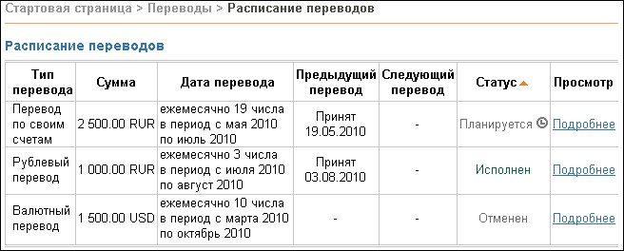
Рис. 11. Раздел «Расписание переводов»
Значение графы "Статус" может быть следующим:
Планируется — присваивается переводу, добавленному в расписание.
Исполнен — присваивается проведенному разовому или периодическому переводу, срок исполнения которого закончен.
Отменен — присваивается переводу по расписанию отмененному клиентом.
В таблице возможна сортировка по столбцам, как по возрастанию, так и по убыванию. Для этого нажмите на заголовок столбца, по которому нужно произвести сортировку.
Для просмотра подробной информации о переводе, добавленном в расписание, воспользуйтесь ссылкой Подробнее в графе Просмотр таблицы.
При просмотре перевода в статусе Планируется доступна операция его отмены.
Переводы по расписанию создаются непосредственно при их формировании.

Шаблоны переводов
Если Вы часто совершаете одинаковые переводы, Вы можете создать шаблоны таких заявлений, которые будут содержать реквизиты отправителя, получателя, назначение и сумму, и в дальнейшем использовать их для более быстрой и удобной работы. Вы можете создать шаблон перевода в разделе Шаблоны переводов, а также при создании заявления на перевод или на оплату услуг.
На странице выбранного раздела отображается информация обо всех сохраненных ранее шаблонах. В сводных таблицах для каждого из них указывается название, и отображаются кнопки управления шаблоном.

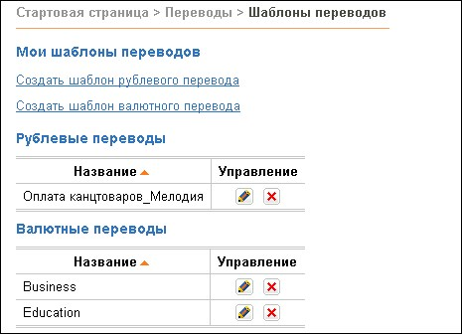
Рис. 12. Раздел «Шаблоны переводов»
Для создания шаблона, перейдите по соответствующей ссылке Создать шаблон... .
Для редактирования и удаления шаблонов используются соответствующие кнопки в графе Управление.

Почта
В Internet-Банкинге предусмотрена возможность обмена между клиентами и банком информационными сообщениями с прикрепленными файлами. Вы можете использовать этот канал для отправки запросов или претензий относительно своих банковских операций. Банк, в свою очередь, может использовать письма для ответа на письма клиентов и информирования о новых продуктах, услугах и т. п.
Данный раздел предназначен для работы с письмами: просмотра входящих писем, присланных банком, написания новых сообщений и их последующей отправки в банк. При этом Вы можете отправлять письма только в те отделения или филиалы банка, в которых Вы обслуживаетесь.
Раздел «Почта» включает в себя следующие подразделы:
- «Входящие»: содержит входящие письма из банка, которые Вы можете просмотреть и при необходимости ответить на них;
- «Рабочие»: содержит созданные Вами письма, но еще неотправленные в банк;
- «Отправленные»: содержит письма, отправленные Вами в банк.
Внизу страницы отображается таблица со списком входящих писем банка. Новые входящие письма выделяются жирным шрифтом.
Если у вас есть непрочитанные важные письма, то при переходе в данный раздел появится сообщениепредупреждение: "Поступило важное письмо! До начала работы Вам необходимо с ним ознакомиться". До прочтения важных писем работа в системе будет невозможна.
Для просмотра входящего письма нажмите на его тему: произойдет переход к странице просмотра поступившего письма от банка.
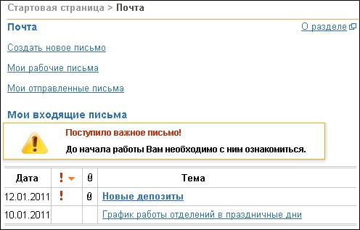
Рис. 13. Раздел «Почта»
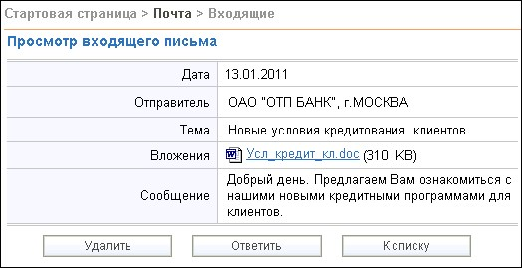
Рис. 14. Просмотр входящего письма
На странице Просмотр входящего письма указывается следующая информация:
- Дата — дата поступления письма;
- Отправитель — название банка/филиала, от которого пришло письмо;
- Тема письма;
Вложения — в том случае, если входящее письмо содержит вложения, они отображаются в виде ссылки с названием файла и указанием его размера;
- Сообщение — текст входящего письма.
Для удаления входящего письма из системы нажмите кнопку Удалить. При нажатии на кнопку появляется окно подтверждения удаления письма.
Для ответа на входящее письмо, нажмите кнопку Ответить: откроется страница Ответ на письмо, аналогичная странице создания письма с уже предзаполненными, но доступными для редактирования полями Тема (тема ответа на письмо будет содержать тему исходного письма с добавлением Re:) и Сообщение (поле будет заполнено текстом исходного сообщения).
Для возврата к списку входящих писем нажмите кнопку К списку.
Подраздел «Рабочие» содержит письма, подготовленные для отправки в Банк.
Список писем отображается в виде таблицы со столбцами Дата и Тема. В таблице возможна сортировка по любому столбцу, как по возрастанию, так и по убыванию. Для этого нажмите на заголовок столбца, по которому нужно произвести сортировку. По умолчанию сортировка в таблице произведена в порядке убывания по столбцу Дата. Чтобы получить сортировку в обратном порядке (в порядке возрастания), нажмите на заголовок столбца еще раз.
Для перехода к просмотру письма нажмите в таблице на ссылку с темой выбранного письма.
Для создания письма нажмите ссылку Создать новое письмо.
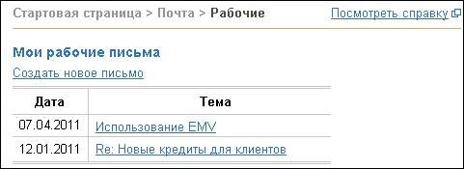
Рис. 15. Раздел «Мои рабочие письма» Для создания нового письма заполните следующие поля:
- В поле Тема укажите тему письма.
- Для прикрепления файлов к письму в блоке Присоединить файлы нажмите ссылку Добавить. Для выбора файла нажмите кнопку Обзор. Для удаления прикрепленного файла используйте ссылку Удалить рядом с названием файла.
- В поле Сообщение введите текст письма, учитывая ограничение по количеству вводимых символов.
- Если в банке настроена система оповещения клиентов о состоянии заявлений, то в блоке Уведомлять о состоянии заявления выберите из списка способ уведомления (sms, e-mail, icq) и в поле справа введите необходимую информацию — номер мобильного телефона, адрес электронной почты или номер учетной записи ICQ. При необходимости повторите описанные действия для следующего уведомления.
Нажмите кнопку Сохранить для сохранения письма и переходу к следующему этапу работы с письмом, либо кнопку Отмена для возврата в подраздел «Рабочие» без сохранения.
На следующем этапе работы с письмом Вы сможете:
- Отредактировать письмо;
- Отправить письмо в банк;
Удалить письмо.
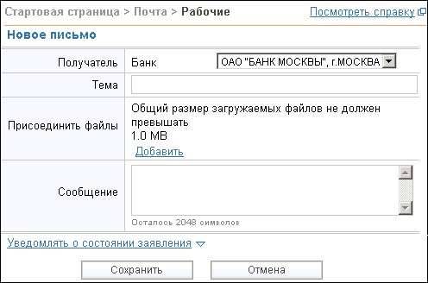
Рис. 16. Новое письмо

Справочники
Справочники Internet-Банкинга содержат в себе информацию о реквизитах банков и корреспондентов, о кодах валют и другие данные, наиболее часто применяемые при заполнении форм документов.
Раздел содержит следующие справочники:
Получатели рублевых переводов. Справочник содержит информацию о получателях рублевых переводов и соответствующих реквизитах банков. Добавьте в справочник сведения о получателях, и в дальнейшем, при создании Заявление на рублевый перевод, Вам будет достаточно лишь выбрать нужного получателя (лицо или организацию) из справочника и соответствующие поля заявления автоматически заполнятся данными из справочника.
Получатели валютных переводов. В справочнике содержится информация о получателях валютных переводов и соответствующих реквизитах банков. Добавьте в справочник сведения о получателях, и в дальнейшем, при создании Заявления на валютный перевод, Вам будет достаточно лишь выбрать нужного получателя (лицо или организацию) из справочника и соответствующие поля заявления автоматически заполнятся данными из справочника.
Иностранные банки. Справочник содержит реквизиты иностранных банков (SWIFT-код, наименование, город, адрес), необходимые при создании заявлений на валютные переводы.
Российские банки. Справочник содержит реквизиты российских банков (наименование, БИК, корреспондентский счет), необходимые для создания рублевых переводов.
КБК. Справочник содержит коды бюджетной классификации. Информация справочника используется в Заявлении на рублевый перевод при создании платежей в бюджет РФ.
Курсы валют. С помощью справочника Курсы валют Вы можете получить информацию о курсах валют Центрального Банка Российской Федерации (ЦБ РФ), а также курс покупки и продажи валюты в Вашем банке на определенную дату.
Справочник "Получатели рублевых переводов"
Информация справочника Получатели рублевых переводов может быть использована при заполнении полей со сведениями о получателе, банке получателя и назначении перевода в Заявлении на рублевый перевод.
На странице в виде таблицы представлены уже имеющиеся в справочнике получатели рублевых переводов с указанием Ф. И. О. или наименования организации, счета, банка получателя и назначения перевода. Возможна сортировка списка по убыванию/возрастанию по любому полю таблицы нажатием на нужный заголовок.
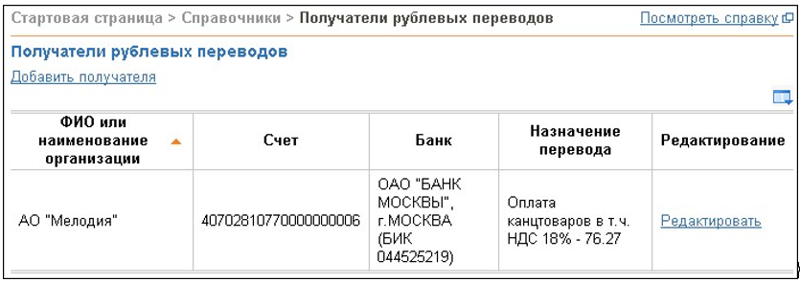
Рис. 17. Справочник "Получатели рублевых переводов"
Нажатием кнопки в правом верхнем углу таблицы из выпадающего списка Вы можете выбрать столбцы для их отображения на странице. По умолчанию выбраны все столбцы.
Для добавления записи о новом получателе рублевых переводов нажмите на ссылку Добавить получателя.
Для внесения изменений в уже существующую запись справочника о получателе рублевых переводов, нажмите на ссылку Редактировать в строке записи справочника. При редактировании Вы можете создавать новые записи справочника на основе существующих, а также удалять записи из справочника.
Справочник "Получатели валютных переводов"
Информация справочника Получатели валютных переводов может быть использована при заполнении полей со сведениями о получателе, банке получателя и назначении перевода в Заявлении на валютный перевод.
На странице в виде таблицы представлены уже имеющиеся в справочнике записи с указанием Ф.И.О. или наименования организации, страны, счета и банка. Возможна сортировка списка по убыванию/ возрастанию по любому столбцу таблицы нажатием на нужный заголовок.

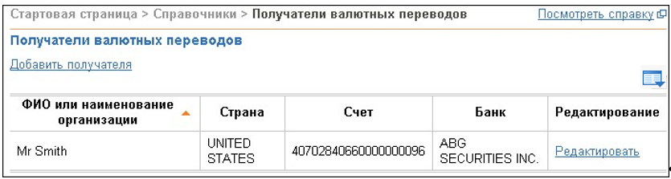
Рис. 18. Справочник "Получатели валютных переводов"
Нажатием кнопки в правом верхнем углу таблицы из выпадающего списка Вы можете выбрать столбцы для их отображения на странице. По умолчанию выбраны все столбцы.
Все записи справочника Получатели валютных переводов заполняются латинскими буквами.
Для того чтобы добавить запись о новом получателе валютных переводов в справочник, нажмите на ссылку Добавить получателя.
Для внесения изменений в уже существующую запись справочника о получателе валютных переводов, нажмите на ссылку Редактировать в строке записи справочника. При редактировании Вы можете создавать новые записи справочника на основе существующих, а также удалять записи из справочника.
Справочник "Иностранные банки"
Информация справочника Иностранные банки используется при заполнении полей со сведениями о банке получателя в Заявлении на валютный перевод.
На странице список иностранных банков выводится постранично с указанием SWIFT, наименования города и адреса. Возможна сортировка списка по убыванию/возрастанию по любому столбцу таблицы нажатием на его заголовок.
Справочник Иностранные банки содержит механизм фильтрации, позволяющий отображать банки, реквизиты которых удовлетворяют заданным условиям поиска. Фильтрация банков возможна по полям SWIFT, наименование, город, адрес.
В поля параметров поиска можно вводить как слова и числа целиком, так и их части; регистр ввода значения не имеет. Для нахождения банков, удовлетворяющих параметрам фильтрации, нажмите кнопку Найти.
Для отображения списка всех банков нажмите кнопку Показать все.
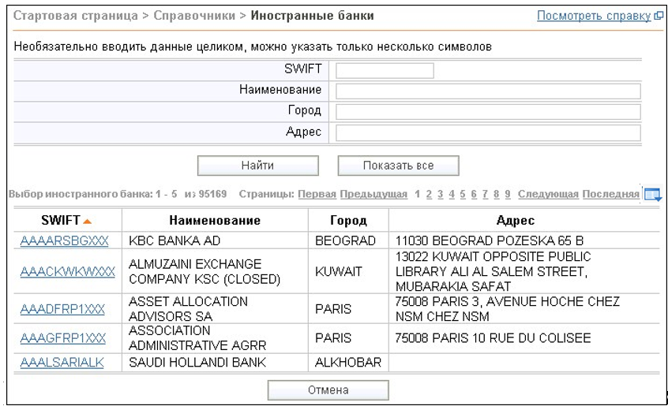
Рис. 19. Справочник "Иностранные банки"
Нажатием кнопки в правом верхнем углу таблицы из выпадающего списка Вы можете выбрать столбцы для их отображения на странице. По умолчанию выбраны все столбцы.
Справочник "Российские банки"
Информация справочника Российские банки используется при заполнении полей информации о российских банках в Заявлении на рублевый перевод.
В справочнике список российских банков выводится постранично с указанием наименования, БИК и корреспондентского счета банка. Возможна сортировка списка по убыванию/возрастанию по любому столбцу таблицы нажатием на его заголовок.
Справочник Российские банки содержит механизм фильтрации, позволяющий отображать банки, реквизиты которых удовлетворяют заданным условиям. Фильтрация банков возможна по полям БИК и наименованию банка.
В поля параметров поиска можно вводить как слова и числа целиком, так и их части; регистр ввода значения не имеет. Для нахождения банков, удовлетворяющих параметрам фильтрации, нажмите кнопку Найти.
Для отображения списка всех банков нажмите кнопку Показать все.
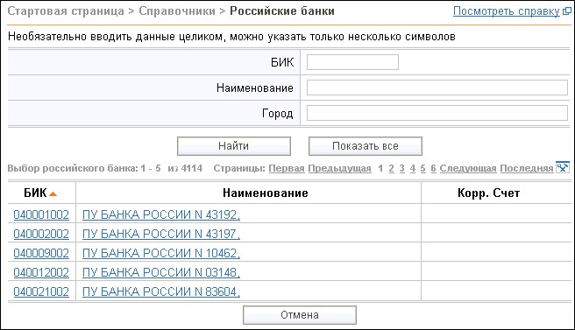
Рис. 20. Справочник "Российские банки"
Нажатием кнопки в правом верхнем углу таблицы из выпадающего списка Вы можете выбрать столбцы для их отображения на странице. По умолчанию выбраны все столбцы.
Справочник "Страны"
Информация справочника Страны используется при заполнении полей со сведениями о получателе валютного перевода в Заявлении на валютный перевод.
В справочнике список стран выводится постранично с указанием кода страны, ее названия на русском и английском языках. Возможна сортировка списка по убыванию/возрастанию по любому столбцу таблицы нажатием на его заголовок.
Справочник стран содержит механизм фильтрации, позволяющий отображать значения, удовлетворяющие заданным условиям поиска. Фильтрация стран возможна по полям Код страны, Название страны на русском языке, Название страны на английском языке.
В поля параметров поиска можно вводить как слова и числа целиком, так и их части; регистр ввода значения не имеет. Для нахождения банков, удовлетворяющих параметрам фильтрации, нажмите кнопку Найти.
Для отображения списка всех стран нажмите кнопку Показать все.
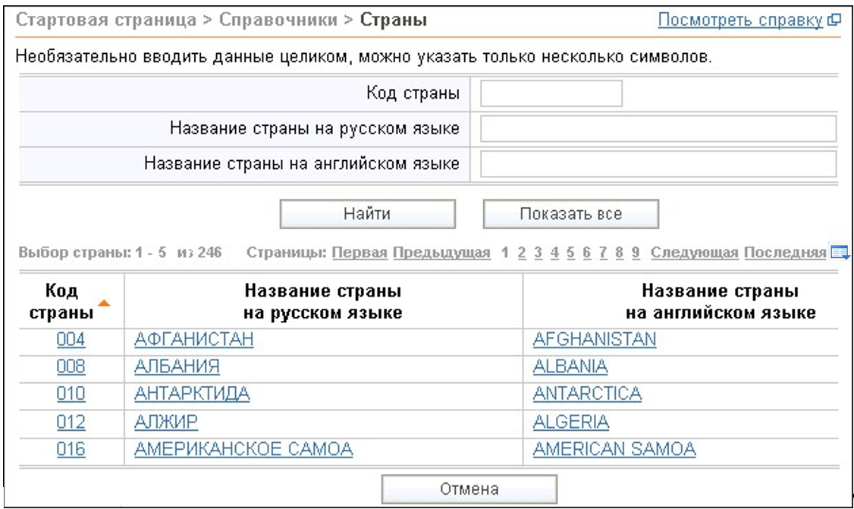
Рис. 21. Справочник "Страны"
Нажатием кнопки в правом верхнем углу таблицы из выпадающего списка Вы можете выбрать столбцы для их отображения на странице. По умолчанию выбраны все столбцы.
Справочник "КБК"
Информация справочника Коды бюджетной классификации используется при создании Заявления на рублевый перевод (платеж в бюджет РФ) для указания КБК в соответствии с классификацией доходов бюджетов Российской Федерации.
В справочнике список кодов бюджетной классификации выводится постранично с указанием кода и его описания. Возможна сортировка списка по убыванию/возрастанию по любому столбцу таблицы нажатием на его заголовок.
Справочник КБК содержит механизм фильтрации, позволяющий отображать коды, удовлетворяющие заданным условиям поиска. Фильтрация производится по полям Код, Описание.
В поля параметров поиска можно вводить как слова и числа целиком, так и их части; регистр ввода значения не имеет. Для нахождения банков, удовлетворяющих параметрам фильтрации, нажмите кнопку Найти.
Для отображения списка всех кодов нажмите кнопку Показать все.
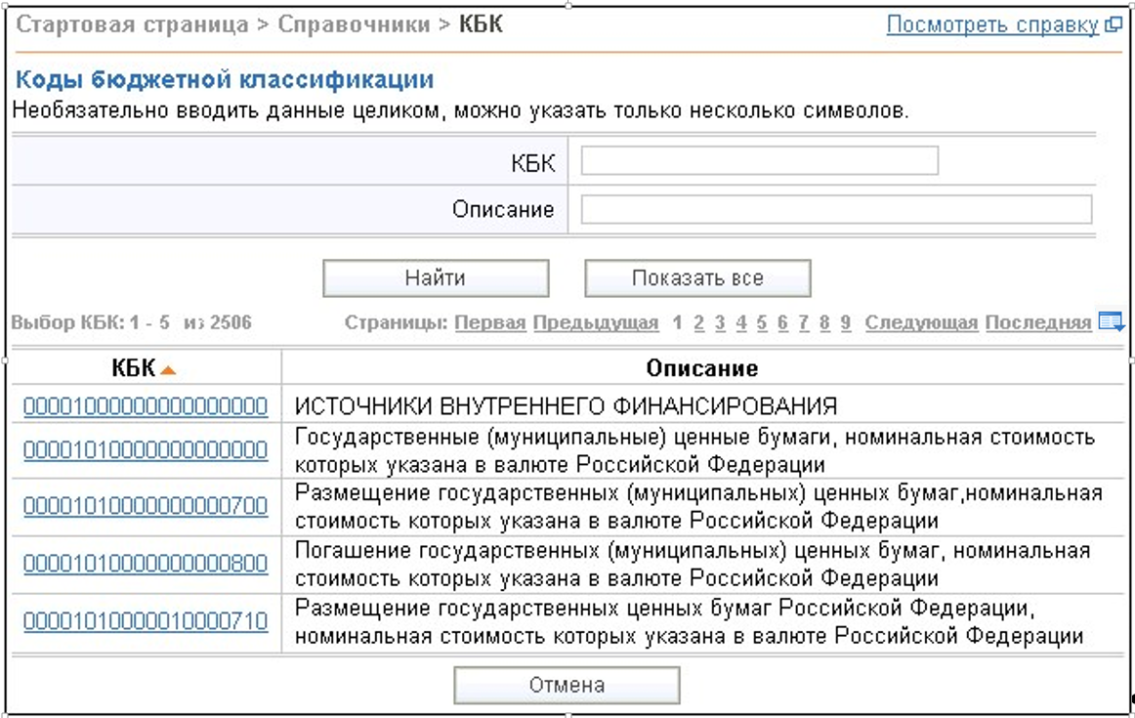
Рис. 22. Справочник "КБК"
Нажатием кнопки в правом верхнем углу таблицы из выпадающего списка Вы можете выбрать столбцы для их отображения на странице. По умолчанию выбраны все столбцы.
Справочник "Курсы валют"
С помощью справочника Курсы валют можно получить информацию на определенную дату о курсах валют ЦБ РФ и курсах покупки/продажи Вашего банка.
Для получения курсов валют в поле Дата вручную или с помощью кнопки календаря задайте дату. Для выбора банка/филиала нажмите ссылку Выбрать и в открывшемся окне Справочник "Филиалы банка" выберите необходимое название банка/филиала. Нажмите кнопку Получить.
В результате отобразится список курсов валют выбранного банка на указанную дату. Этот список по умолчанию отсортирован по названию валюты в алфавитном порядке. Возможна сортировка списка по убыванию/возрастанию по любому столбцу таблицы нажатием на его заголовок.
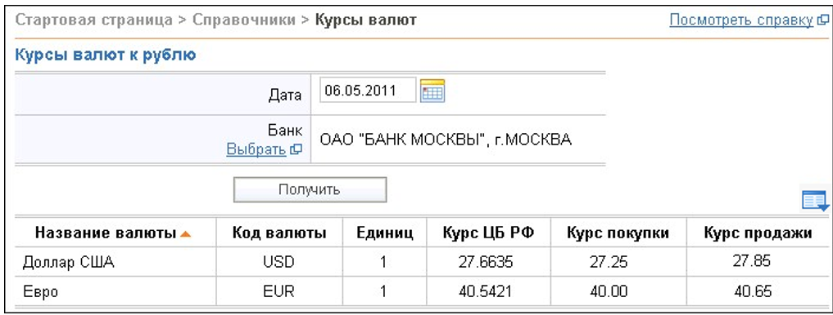
Рис. 23. Справочник "Курсы валют"
Нажатием кнопки в правом верхнем углу таблицы из выпадающего списка Вы можете выбрать столбцы для их отображения на странице. По умолчанию выбраны все столбцы.

Настройка
В разделе «Настройка» Вы можете:
- Просматривать Ваши персональные данные (Ф.И.О., паспортные данные, ИНН и т.д.), которые используются при заполнении заявлений в Internet-Банкинге. Для просмотра Ваших персональных данных перейдите в подраздел Мои данные.
- Настраивать параметры входа в Internet-Банкинг для обеспечения безопасной работы в недоверенной среде, а именно: осуществлять смену долговременного пароля, настраивать персональный интерфейс для защиты от фишинга, создавать и настраивать список доверенных рабочих мест (компьютеры), с которых Вы работаете в Internet-Банкинге. Настройка параметров входа в систему осуществляется в подразделе Параметры входа в систему.
Подраздел «Мои данные» предназначен для просмотра Вашей персональной информации (Ф.И.О., паспортные данные, адрес проживания, средства связи и т. д.), об изменении которой необходимо уведомлять сотрудников банка
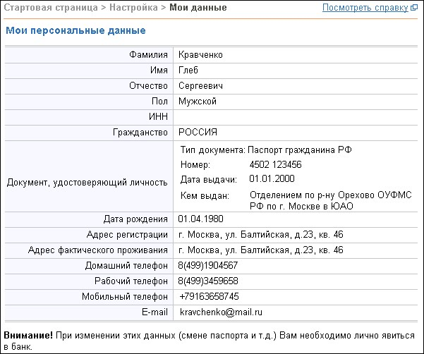
Рис. 24. Подраздел «Мои данные»
Параметры входа в систему
Подраздел «Параметры входа в систему» предназначен для настройки Ваших личных параметров аутентификации в Internet-Банкинге, которые используются для обеспечения соответствующей безопасности при работе с системой. Эти параметры служат дополнительными механизмами защиты информации от основных атак, направленных на частных клиентов систем электронного банкинга.
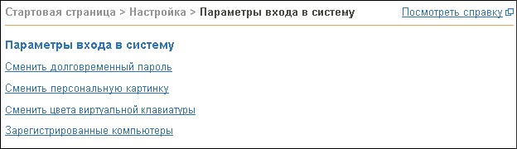
Рис. 25. Подраздел «Параметры входа в систему»
К личным параметрам аутентификации клиента относятся:
    - Долговременный пароль
    - Персональный интерфейс
    - DeviceID — характеристики Вашего рабочего места
Долговременный пароль — Ваш пароль для входа в Internet-Банкинг. Пароль задается Вами самостоятельно при регистрации в системе и также при необходимости самостоятельно может быть изменен в любой момент времени. Для смены долговременного пароля перейдите по ссылке Сменить долговременный пароль.
Персональный интерфейс — является дополнительным средством защиты от фишинга и состоит из индивидуальной картинки или Вашей фотографии и индивидуальных цветов виртуальной клавиатуры, которые задаются при первом входе в Internet-Банкинг. Персональный интерфейс отображается на странице ввода долговременного пароля и/или одноразового пароля. Отсутствие персонального интерфейса должно служить для Вас сигналом, что Вы находитесь не на подлинном сайте InternetБанкинга.
В процессе работы в системе Вы можете сменить индивидуальную картинку, перейдя по ссылке Сменить персональную картинку.
Задать цвета и фон виртуальной клавиатуры Вы можете, перейдя по ссылке Сменить цвета виртуальной клавиатуры.
DeviceID — набор уникальных параметров, позволяющих идентифицировать Ваше рабочее место. Вы имеете возможность зарегистрировать свое рабочее место как доверенное, сохранив его DeviceID в системе. При последующих входах с того же рабочего места Ваш компьютер будет опознан по DeviceID, и для прохождения аутентификации потребуется только долговременный пароль. Если же Вы будете входить с компьютера, DeviceID которого не опознан, от Вас потребуется ввод одноразового пароля. Этим достигается сохранение концепции многофакторной аутентификации.
Для просмотра Ваших зарегистрированных рабочих мест перейдите по ссылке Зарегистрированные компьютеры.
Внимание! В зависимости от настроек параметров входа, задаваемых банком, в подразделе «Параметры входа в систему» некоторые ссылки могут отсутствовать.
Смена долговременного пароля
В этом подразделе Вы можете сменить Ваш долговременный пароль для входа в Internet-Банкинг.
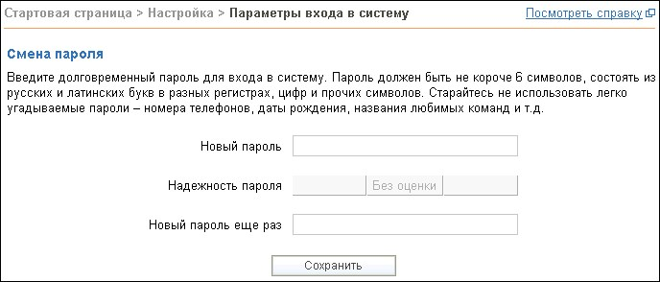
Рис. 26. Смена пароля
Для этого в поле Новый пароль введите новое значение пароля, а затем повторите его в поле Новый пароль еще раз. Нажмите Сохранить для подтверждения изменений.
Рекомендации:
- Настоятельно рекомендуется сменить пароль при первом входе в систему.
- Рекомендуется периодически менять пароль.
- Желательно, чтобы пароль состоял из латинских букв в разных регистрах, цифр и специальных символов. Под полем ввода пароля расположен цветовой индикатор стойкости пароля. Старайтесь выбирать пароль с наиболее высоким уровнем стойкости.
- Для того чтобы Ваш пароль был безопасным его значение не должно совпадать с логином.
- Ваш пароль не должен состоять из одних цифр (так его легче подсмотреть «из-за спины»), не должен быть слишком коротким и состоять из символов, находящихся на одной линии на клавиатуре.
- Пароль не должен быть значимым словом (Ваше имя, дата рождения, девичья фамилия жены и
т.д.), которое можно легко подобрать или угадать.
Смена персональной картинки
Персональная страница — это страница, которая содержит Ваш индивидуальный интерфейс (индивидуальную картинку, цвета фона и рамки виртуальной клавиатуры, задаваемые Вами лично при первом входе в Internet-Банкинг), который Вы видите при входе в систему.
Эта страница при авторизации в системе позволяет Вам удостовериться, что работа с системой происходит на странице официального сайта банка, а не поддельной.
Для обеспечения безопасной работы при проведении финансовых операций с Вашими личными денежными средствами осуществляйте аутентификацию в системе только со своей персональной страницы!
Персональная картинка — часть Вашей персональной страницы. В процессе работы она может быть заменена на другое изображение. Для этого нажмите кнопку Обзор, укажите путь к Вашей индивидуальной картинке (формат файла картинки — gif, png, jpg; максимальный размер 1Mб; максимальная ширина 400px, максимальная высота 300px). Если картинка имеет большие размеры, она будет уменьшена. Нажмите кнопку Сохранить.
В случае отсутствия собственных изображений, перейдите по ссылке Выбрать картинку из галереи. Выберите изображение для Вашей персональной страницы, нажав по нему мышью. В открывшемся окне нажмите кнопку Сохранить.
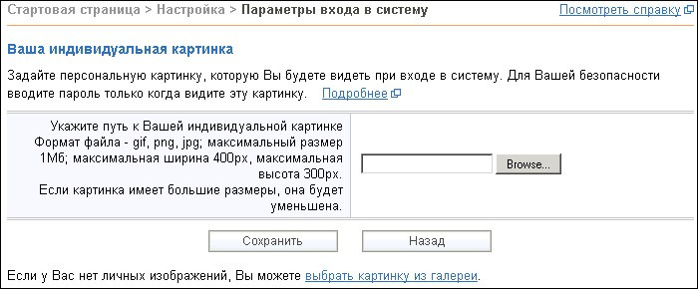
Рис. 27. Смена персональной картинки
При работе с Internet-Банкингом необходимо помнить о возможности фишинговых атак.
В процессе фишинга используются массовые почтовые рассылки от имени популярных брендов, а также личные сообщения внутри различных сервисов, например, от имени банков. В почтовом письме может сообщаться, например, что аккаунт/банковский счет и др. будет «заморожен» до тех пор, пока Вы еще раз не заполните анкету на сайте или не войдете в свой персональный раздел. При этом в письме приводится ссылка, которая ведет не на официальную страницу сервиса, а на ее точную копию. Естественно, оставленная Вами информация попадает в руки мошенников. Для защиты от подобных фишинговых атак в Internet-Банкинг встроен механизм "узнавания" Вами настоящего сайта Банка.
При первом входе в Internet-Банкинг Вы задаете свою персональную картинку и свои цвета виртуальной клавиатуры. Злоумышленник не может узнать эти данные и отобразить на своем поддельном сайте. Если Вы видите свои персональные картинку и виртуальную клавиатуру – значит, Вы находитесь на настоящем сайте Банка, а значит, можете вводить в соответствующие поля свои логин и пароль для работы в Internet-Банкинге.
Смена цветов виртуальной клавиатуры
Виртуальная клавиатура — часть Вашей персональной страницы.
Задайте другие цвета фона и рамки для Вашей виртуальной клавиатуры при помощи предлагаемых цветовых палитр. Нажмите кнопку Сохранить.
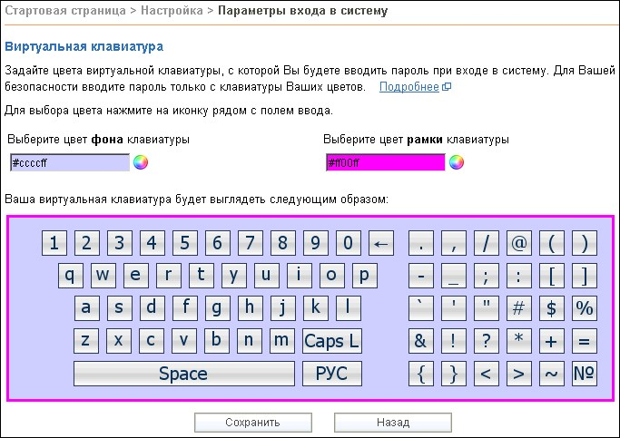
Рис. 28. Смена цветов виртуальной клавиатуры
Зарегистрированные компьютеры
Подраздел «Зарегистрированные компьютеры» предназначен для просмотра и управления Вашим списком доверенных рабочих мест (компьютеров), которые Вы используете для работы в InternetБанкинге.
Зарегистрировать рабочее место Вы можете при входе в Internet-Банкинг. Процесс идентификации Вашего рабочего места в системе реализован при использовании DeviceID — набора характеристик рабочего места клиента, которые могут быть сохранены в системе и использованы при последующих сеансах работы в Internet-Банкинге, тем самым упрощая механизм аутентификации в системе.
Список Ваших зарегистрированных компьютеров представлен в виде таблицы с указанием наименования зарегистрированного рабочего места, типа ОС (операционной системы), типа Webбраузера, истории подключений и ссылками для управления.
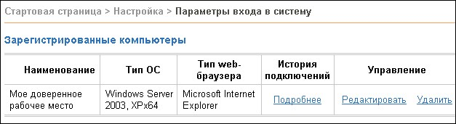
Рис. 29. Список зарегистрированных компьютеров
Для просмотра истории подключений нажмите ссылку Подробнее в строке необходимого зарегистрированного рабочего места. В полях с и по при помощи календарей укажите период, за который Вы хотите просмотреть историю, и нажмите ссылку Показать для вывода результатов. Ниже отобразится история подключений за выбранный период времени.
Для редактирования наименования рабочего места нажмите ссылку Редактировать в графе Управление.
Для удаления зарегистрированного компьютера нажмите Удалить.

